**抖音竞品分析报告**

1. 总结
2. 简述

抖音是今日头条旗下一款音乐创意短视频社交软件，于2016年9月上线，是一个专注年轻人的15秒音乐短视频社区。用户 可以通过背景音乐选择、动作编排和特效加工，创作自己的短视频。2017年5月，抖音日均视频播放量破亿，而同年8月 达到10亿，其用户群体呈年轻化态势，85%的抖音用户在24岁以下。抖音在短期内发展快速，除了其年轻化的音乐短视频 社区定位之外，在内容运营和内容布局也起到了很大的作用。

1. SWOT分析

相比其他两款软件，优势在哪里，劣势在哪里，机会在哪里，威胁在哪里。

1. 未来展望
2. 市场分析
3. 行业背景
   1. 现状

外部环境促进规模化发展，内部驱动力吸引用户关注。

短视频行业近年来的快速发展，是外部环境和内驱力共同作用的结果。其中外部环境表现在四个方面：

1. 短视频监管力 度加大，规范行业生态，促进良性发展
2. 智能手机和4G网络的普及，打破视频消费的时间和空间限制，是短视频得以 滋生的土壤
3. 用户内容消费需求从图文扩散到视频
4. 短视频商业模式的想象空间大，流量获取成本低，吸引大量资 本进入

内部驱动力也表现在四个方面：

1. 健康的内容生态驱动行业更多优质内容的产生
2. 平台不断涌现，刺激产业 链扩张和发展
3. 广告商青睐短视频营销价值，商业模式潜力强劲
4. 用户规模增长迅速，推动行业流量红利
   1. **外部环境的PEST分析**
5. 政策分析

短视频监管力度加大，规范行业生态，促进良性发展

随着短视频行业形成规模，近两年政府监管力度逐步加大，监管方式主要体现在《信息网络传播视听节目许可证》的限制 上，通过“牌照”对短视频平台及其内容进行约束

2017年短视频行业相关政策法规情况

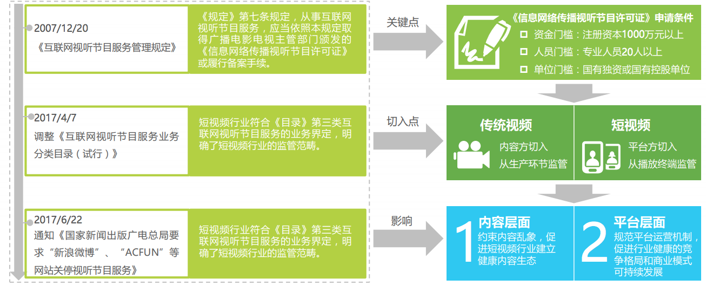

图片来自艾瑞咨询网

1. 技术分析

移动互联网掀起碎片化时代，为短视频发展提供土壤

移动互联网用户的普及和流量的增长，使得碎片化时代的触网体验 得以保障，用户可以打破时间和空间限制观看浏览视频，因此短视频成为移动互联网时代下更为便捷的内容形式。移动设 备和宽带网速等技术的发展，为短视频行业的发展提供了赖以生存的土壤。

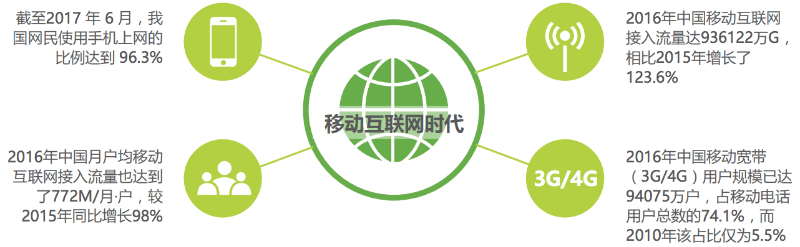

图片来自艾瑞咨询网

1. 社会环境分析

从图文到视频，用户内容消费习惯发生改变

随着互联网的普及和成熟，消费者对基于互联网的内容消费和网络社交需求不断增大，消费习惯逐渐成熟，传统的文字和 图片形式已经不能满足当下的用户需求，视频成为用户更加偏好的内容传播方式

主要原因有以下三种：

* 内容丰富化。相比图文，短视频的信息承载量更大。
* 表达个性化。短视频更加能展示出用户所想传达的信息，更大程度上满足用户的自我满足需求。
* 形式互动化。短视频在形式上的互动性更强，能够更加促进用 户的社交欲望和社交需求



图片来自艾瑞咨询网

1. 资本环境分析

商业模式投资回报率高，引入资本为行业发展提供粮草

短视频行业凭借较高的投资回报率、有想象力的商业空间和健康的商业模式，受到资本和巨头的青睐。短视频内容成本、 带宽成本和获客成本均较低，同时在用户流量获取、用户粘性和商业变现上均有较好的表现。因此大量的资本涌入短视频 平台方和内容方，促进短视频平台的数量增长和市场探索，为短视频内容生产者提供资金的保障，鼓励更多优质内容的产出。

* 1. 未来趋势

1. 头部逐渐稳定，市场进入成本变高，垂直领域竞争激烈。

据艾瑞mUserTracker数据显示 ，当前中国短视频行业市场集中度呈“三角形”态势，头部平台逐渐凸显但尚不稳定，占 用户规模市场份额的60%以上，腰部平台或积极追赶头部平台，或专注于建立差异化细分市场竞争壁垒，占到用户规模市 场份额30%，长尾平台不断涌现新进玩家，在整个用户规模市场份额中占比不到10%。未来“三角形”市场集中度将逐渐 向“纺锤型”过渡，一方面是因为用户红利结束，市场逐渐成熟，初创企业进入门槛变高，长尾平台逐渐被吞并或淘汰； 另一方面，头部综合性平台格局稳定，垂直细分市场成各大平台争夺焦点，腰部平台市场竞争加剧。

1. 内容创业大热，MCN崛起，平台发展细分化。

越来越多的大V，网红等会与MCN进行签约合作。通过扶持的方式，来孵化出更加有创新的内容文化。而MCN作为内容方，整合这一切的资源，将资源进行全网内容分发。并且MCN可以帮助广告商进行更多的商业化探索，提高广告投放的规模化和效果化。MCN机构逐渐发展成为一个产业链条的”中转站”。

1. 内容：垂直领域内容愈加丰富和细化

从当前主流短视频内容来看，仍主要集中在泛娱乐内容，而未来两年内垂直领域内容将得到大力发展。一方面是由于资本 对短视频内容生态的扶持，使得更多垂直领域的内容创作者可以提供高质量的短视频内容；另一方面，消费者在养成短视 频的消费习惯后，在消费升级的背景下，会对垂直细分领域的内容产生更多的需求。因此，未来两年短视频在内容上的变 化主要表现在三个方面，一是垂直内容的细分类型不断被探索，产生更多更细的内容维度，如地域方言类等；二是垂直领 域的内容质量和数量都将得到较大的提升；三是在母婴和美妆领域之后，会有更多的垂直领域内容的商业价值和变现手段 被挖掘，比如汽车、家电等



图片来自艾瑞咨询网

1. 商业模式的变化

短视频营销价值发展空间巨大，规范化是未来方向。

目前短视频商业模式仍然主要集中在广告变现上，但由于当下短视频营销尚处于起步阶段，应用实践和理论都有待成熟和 规范化，因此可以看出未来短视频营销还有很大的发展空间。

1. 从广告理念上看，未来业界将形成更加健康的短视频营销认知理念
2. 从广告创意上看，未来短视频将会出现越来越多的营销形式和创新
3. 从广告传播上来看，未来短视频 将形成规模化的投放机制
4. 从广告效果上看，未来短视频行业将形成规范的效果评估标准和体系
5. 市场规模

2017年规模达57.3亿，预计2020年将超300亿

2016年短视频兴起，早期短视频平台开始进行初步的商业变现尝试，2017年短视频火热，用户规模的增长和广告主的关 注带动整体市场规模提升，2017年短视频市场规模达57.3亿，同比增长达183.9%。 艾瑞分析认为，未来1-2年内，短视频平台将开放大量的商业化机会，流量变现带来较大的市场规模增长，与此同时随着 短视频内容营销质量的不断提升，内容变现也将出现较大机会。预计2020年短视频市场规模将超300亿。

